Siedlergemeinschaft ECA-Siedlung
Essen - Schonnebeck e.V.
Mitglied im Verband Wohneigentum e.V.

☒ Hierdurch erkläre ich meinen Beitritt zur Siedlergemeinschaft ECA-Siedlung Essen-Schonnebeck e.V. Der Jahresbeitrag von 12,00 € wird mittels Lastschrifteneinzug jeweils für das laufende Kalenderjahr im Voraus einbehalten. Beiträge werden nicht anteilig berechnet oder rückerstattet. Die Satzung der ECA wird mir zugeschickt oder pers. ausgehändigt.

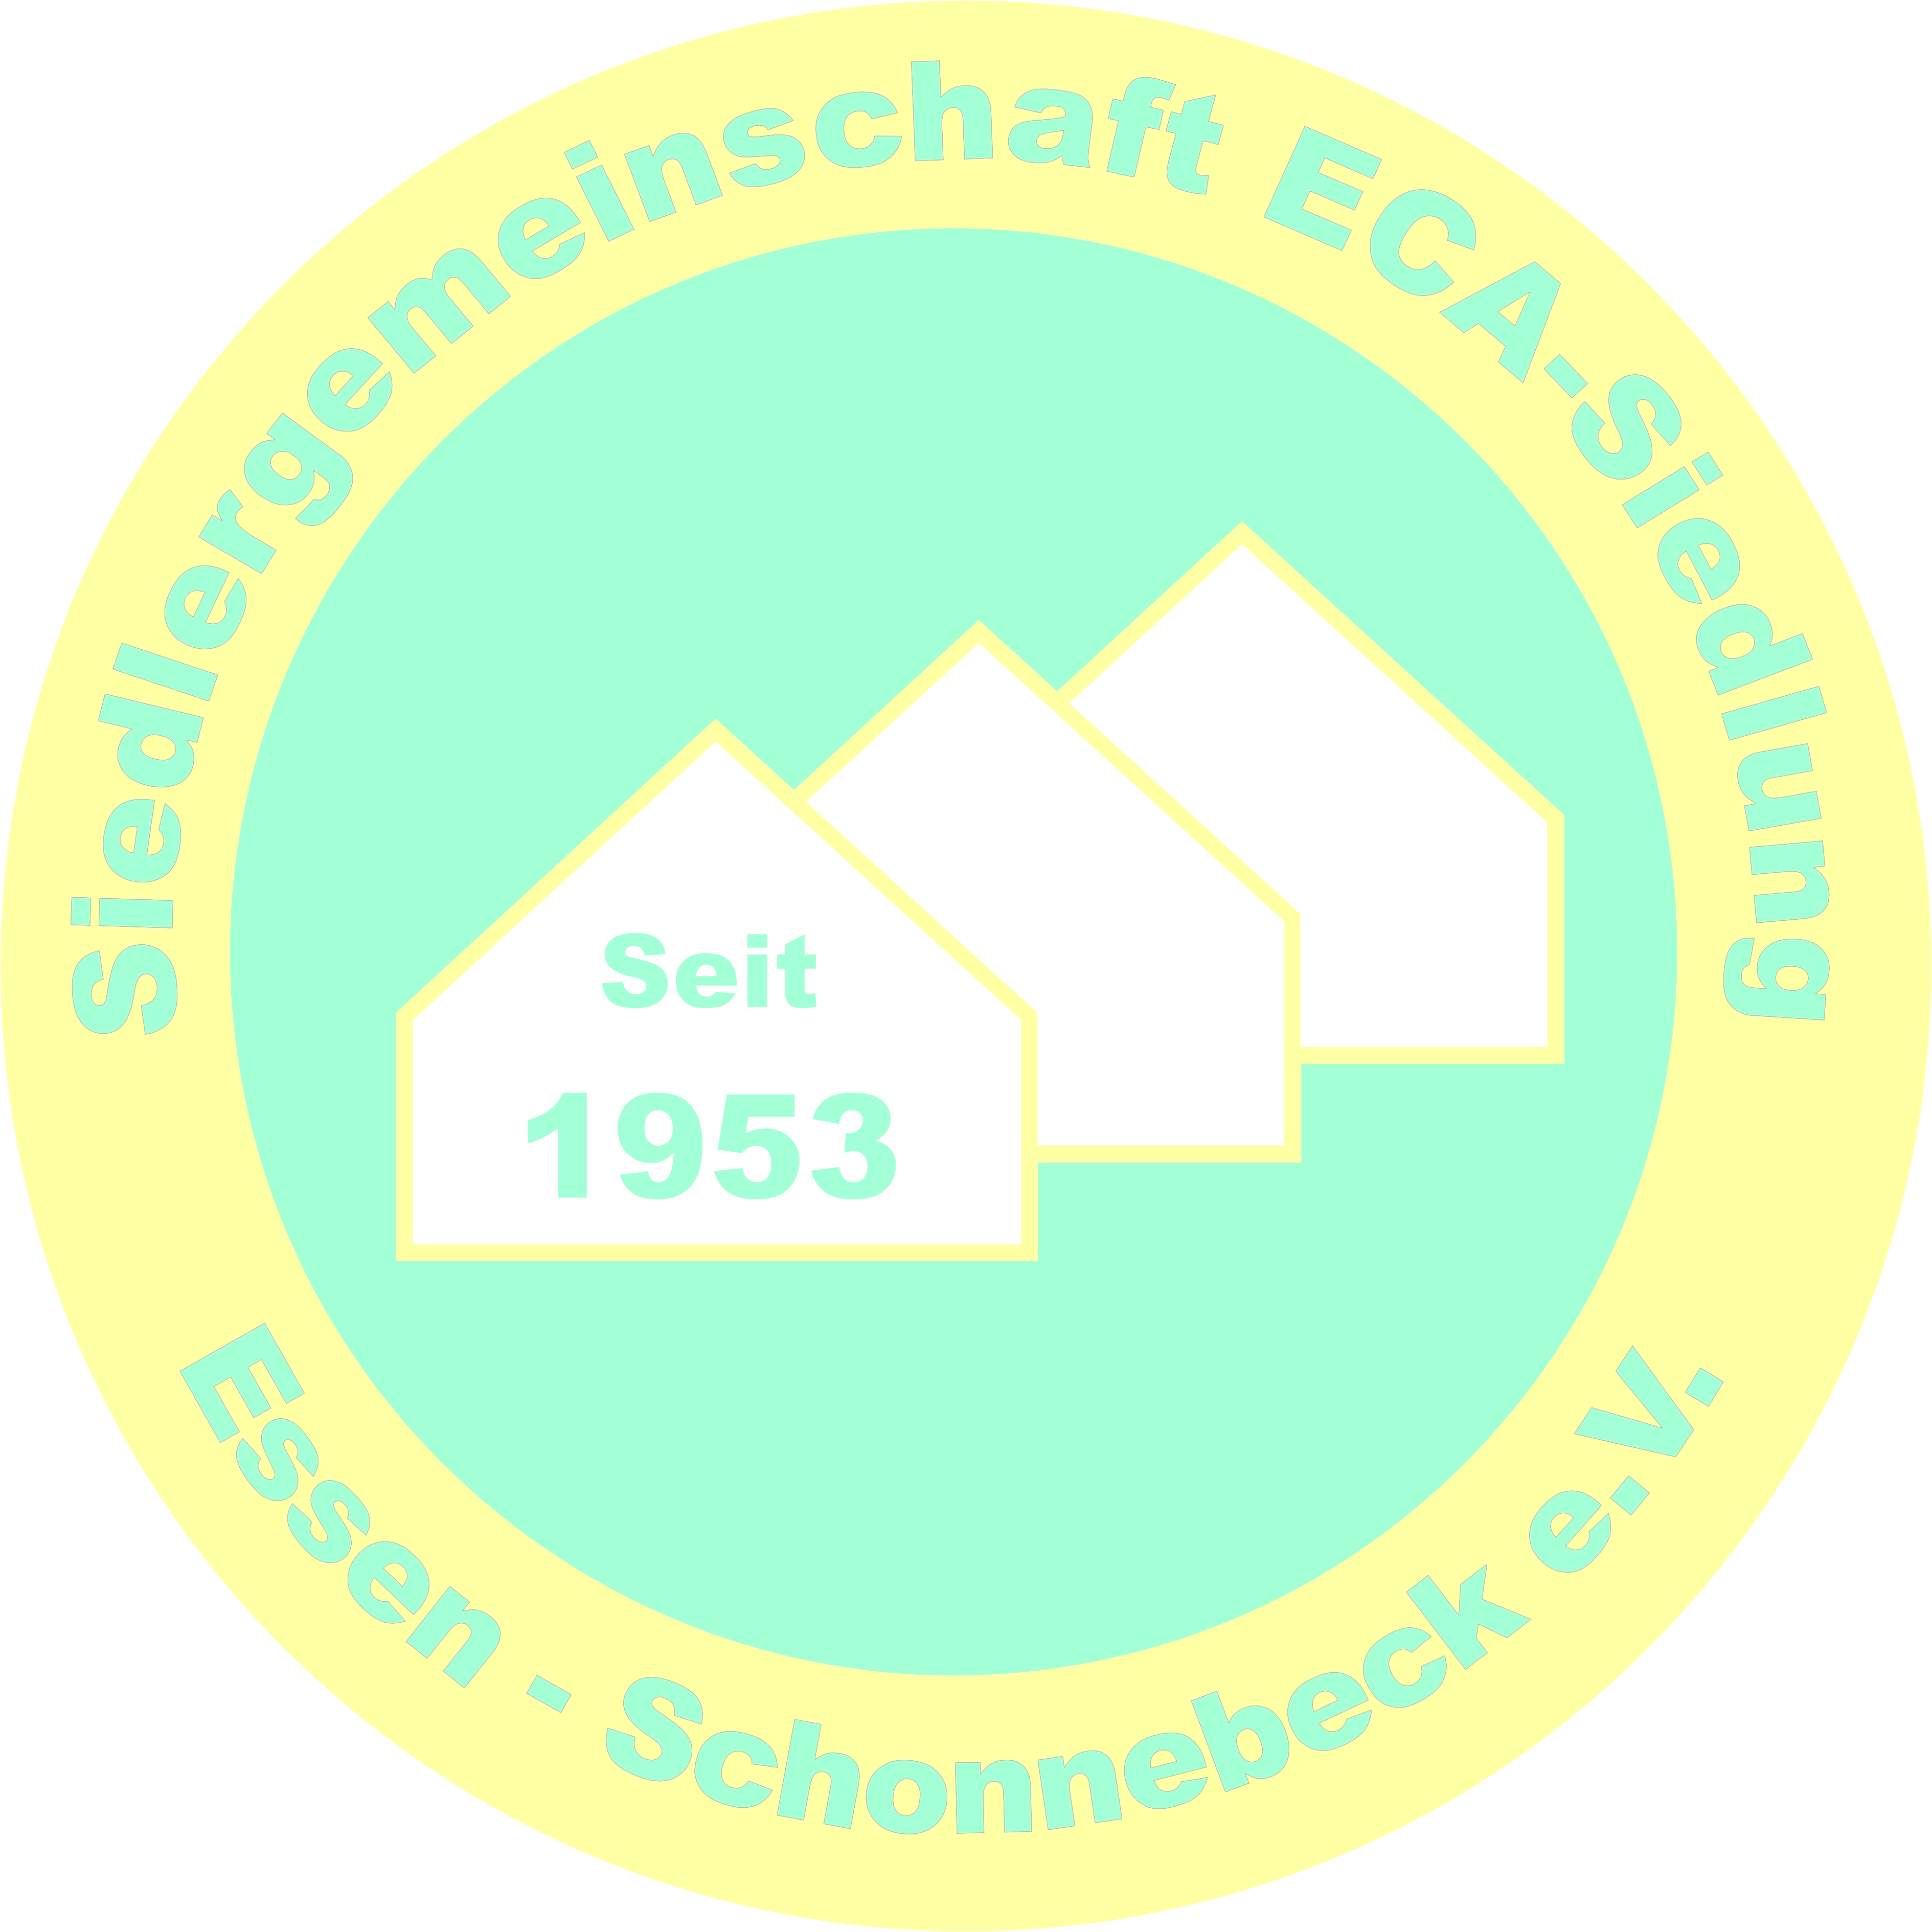
________________________________________________________________________

Name

________________________________________________________________________
Vorname(n)

Geb.-Datum _____. _____. _________ Hochzeitdatum _____. _____. ___________

_____________________________ _____________ __________________

Strasse PLZ Ort

________________________________________________________________________
Telefon

________________________________________________________________________
E-Mail

Der Beitrag wird bei Eintritt in den Verein innerhalb von 2 Wochen eingezogen. In den Folgejahren erfolgt der Lastschrifteneinzug jeweils im 1. Quartal.

___________________________________________________________

Kontoinhaber
___________________________________________________________

Geldinstitut
_____________________________ _____________________________
Bankleitzahl Konto-Nr.

Mit meiner Unterschrift ermächtige(n) ich/wir sie widerruflich, den Vereinsbeitrag von meinem/unserem oben aufgeführten Konto einzuziehen. Wenn mein/unser Konto die erforderliche Deckung nicht aufweist, besteht seitens des kontoführenden Geldinstitutes keine Verpflichtung zur Einlösung. Die ECA Siedlergemeinschaft Essen-Schonnebeck e.V. wird von Kosten einer Rückbuchung, aus Gründen die nicht durch ihr zu vertreten sind, freigestellt. Geschäftsjahr ist das Kalenderjahr

______________ __________________________________________
Datum Unterschrift

